муниципальное дошкольное образовательное учреждение
детский сад №21 «Мозаика»

Педагогический совет №3
«Повышение качества педагогической работы по организации проектной и поисково-исследовательской деятельности для поддержки детской инициативы»

Подготовила и провела:
старший воспитатель
Е.Ю.Дмитриева

Углич, 2020г.
Цель: объединить усилия коллектива ДОУ для повышения уровня воспитательно-образовательного процесса, использования в практике достижений педагогической науки и передового опыта для поддержания детской инициативы в проектной и поисково-исследовательской деятельности.
Задачи:
- Обобщить представления педагогов о проектной деятельности и поисково-исследовательской.
- Систематизировать знания о понятии инициатива и способах ее поддержки в соответствии с возрастом.
- Обеспечить теоретическую, психологическую, методическую поддержку воспитателей в данном вопросе.
- Создать условия для повышения профессиональной компетенции, роста педагогического мастерства и развития творческого потенциала каждого педагога.
- Способствовать профессиональной успешности педагога посредством вовлечения его в различные формы и виды методической работы в ДОУ.

Ход педсовета:

Игровое упражнение «Квадрат»  Цель: создание благоприятной атмосферы, организация коммуникации между педагогами.  Инструкция участникам:  - Встаньте, пожалуйста, в круг и закройте глаза. Теперь, не открывая глаз вам нужно перестроиться в квадрат.  - Не открывая глаз, ответьте мне на вопрос: «Вы уверены, что стоите в квадрате»? (Обычно есть несколько человек, которые в этом не уверены.)  И только после того, как абсолютно все согласятся, что стоят именно в квадрате, предлагаю педагогам открыть глаза, порадоваться за хороший результат и проанализировать процесс.  Обсуждение:  - Каким образом задание можно было сделать качественнее и быстрее? | 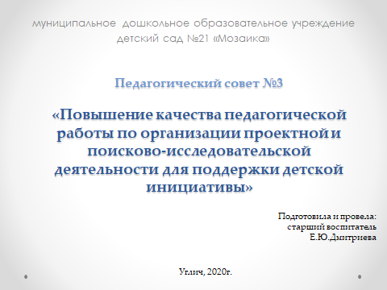
Добрый день, уважаемые коллеги, наш педсовет №3 посвящён следующей теме: «Повышение качества педагогической работы по организации проектной и поисково-исследовательской деятельности для поддержки детской инициативы».

Всю работу сегодняшнего педсовета предлагаю построить в виде деловой игры. У нас уже сформированы 4 творческих группы.
И прежде чем продолжить работу педсовета я хотела для начала разобрать понятия которые содержит тема педсовета, для того чтобы понимать о чем будем говорить. И провести небольшой опрос.  Задание 1.  Самостоятельная работа с опросниками.  Что вы понимаете под следующими словосочетаниями (понятиями):  - Повышение качества  - Педагогическая деятельность  - Проектная деятельность  - Поисковая деятельность  - Исследовательская деятельность  - Инициатива | 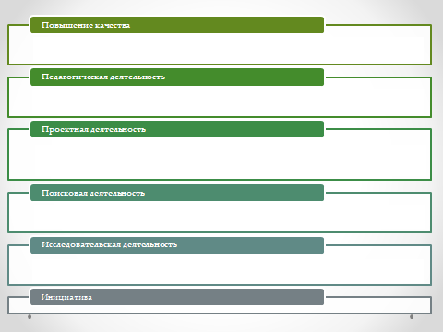
Рассуждения.  Повышение качества - неотъемлемая составная часть стратегии, необходимое условие повышения эффективности производства и увеличения суммы прибыли.  Педагогическая деятельность — это деятельность, которая обеспечивает отношения, возникающие между людьми при передаче духовно-практического опыта.  Педагогическая деятельность состоит из двух видов: научной и практической.  Проектная деятельность – это совместная учебно-познавательная, творческая или игровая деятельность детей, педагогов и родителей, имеющая общую цель, согласованные методы, способы деятельности, направленная на достижение общего результата.  Поисково-исследовательская деятельность. Это словосочетание содержит в себе 2 понятия:  Поисковая деятельность – это самостоятельная деятельность, выполнение шагов поиска, необходимых для решения поставленной проблемы.  Исследовательская деятельность — это совокупность действий поискового характера, ведущая к открытию неизвестных фактов, теоретических знаний и способов деятельности.  Тогда какое можно дать определение поисково-исследовательской деятельности?  Это самостоятельная совокупность действий, ведущая к открытию неизвестных факторов, знаний необходимых для решения поставленной проблемы. | анимация
Инициатива - внутреннее побуждение к новой деятельности, начинание, почин.  - Руководящая роль в каких-либо действиях.  -Способность к самостоятельным, активным действиям; предприимчивость.  -Активность в начинании, активность продвигать начинания, запускать новые дела, вовлекая туда окружающих людей.  Можно сказать инициатива – внутреннее побуждение к новым действиям, вовлечение окружающих людей в эту деятельность, беря на себя руководящую роль. | 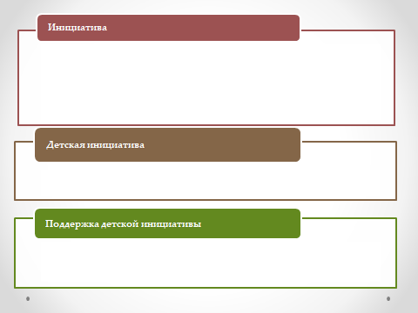  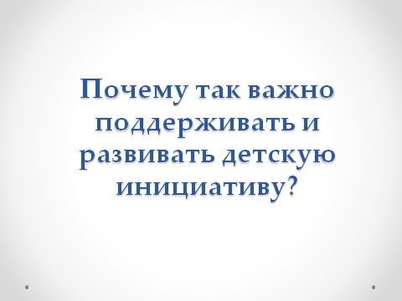
Что вы понимаете под понятием детская инициатива?
Детская инициатива – это самостоятельное внутреннее побуждение ребенка к деятельности, к познанию окружающего мира

А что тогда понимаем под поддержкой детской инициативы?

Поддержка детской инициативы – это незначительное оказание помощи ребёнку, используя разные способы и средства в принятии решения заниматься той или иной деятельностью
Инициативность является непременным условием совершенствования всей познавательной деятельности ребенка, но особенно творческой.
Почему так важно поддерживать и развивать детскую инициативу?

«ЦЕЛЬ ВОСПИТАНИЯ – НАУЧИТЬ НАШИХ ДЕТЕЙ ОБХОДИТЬСЯ БЕЗ НАС»  Эрнест Легуве | 
Как понимаете слова «Мы живём в эпоху перемен настолько стремительных, что не можем с достаточной степенью точности описать будущее. (Рассуждения педагогов)  Значит, мы готовим детей к будущему, которое не можем четко описать.  В последние несколько лет во всём мире актуальна образовательная повестка, направленная на переход от традиционной ориентации школьного обучения на формирование предметных знаний и умений к созданию условий для развития современных ключевых компетенций (или навыков) XXI века. | 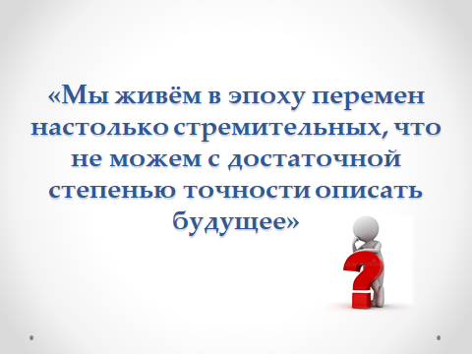
Задание 2. Перечислите навыки и компетенции 21 века (перечисляют) | 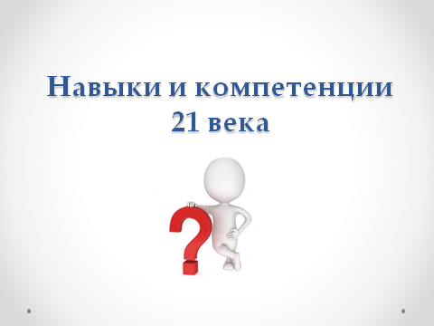
На Всемирном экономическом форуме в докладе «Новый взгляд на образование» была представлена новая модель, в которой образовательные результаты, способные формироваться на всех этапах обучения, разделены на три типа: базовая грамотность, компетентности и качества характера.  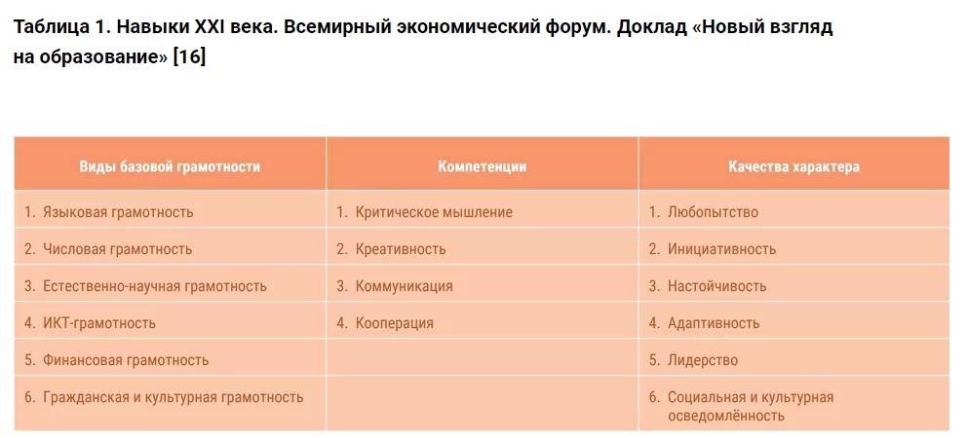 | 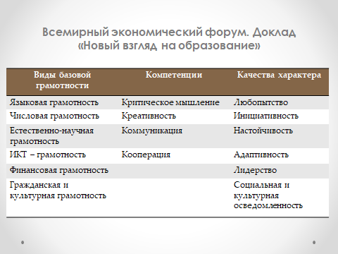
Когда и где в дошкольной педагогике активно заговорили об инициативе, активности и самостоятельности детей дошкольного возраста? | 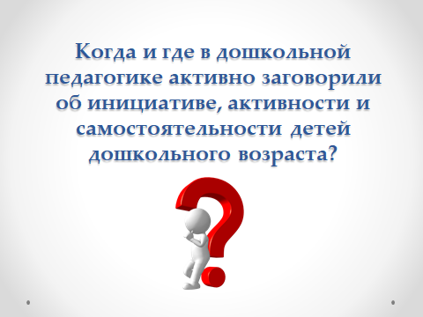
- В Конституции Российской Федерации, в «Концепции модернизации российского образования», в Законе Российской Федерации «Об образовании в РФ» и других нормативных документах Российской Федерации сформулирован социальный заказ государства системе образования:  воспитание инициативного, ответственного человека, готового самостоятельно принимать решения в ситуации выбора.  - В ФГОС ДО указывается, что одним из основных принципов дошкольного образования является поддержка детей в различных видах деятельности. Поддержка инициативы является также условием, необходимым для создания социальной ситуации развития детей.  - Целевые ориентиры, определенные ФГОС:  — проявляют инициативу и самостоятельность в различных видах деятельности;  - способен выбирать себе род занятий, участников по совместной деятельности;  - ребенок способен к волевым усилиям;  - пытается самостоятельно придумывать объяснения явлениям природы и поступкам людей;  — способен к принятию собственных решений.  - Особое внимание этому вопросу уделил президент РФ Путин В.В. в Послании Федеральному собранию 1 марта 2018 года. | 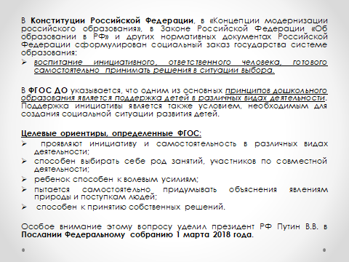
Задание 3. В каких видах детской деятельности проявляется инициативность? | 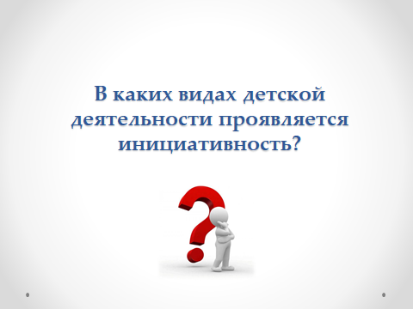
Инициативность проявляется во всех видах деятельности, но ярче всего в общении, предметной деятельности, игре, экспериментировании.  Это важнейший показатель детского интеллекта, его развития. Инициативность является непременным условием совершенствования всей познавательной деятельности ребенка, но особенно творческой.  Инициативность проявляется:  - в общении,  - в опытно-экспериментальной деятельности,  - в игре,  - в художественном творчестве. | 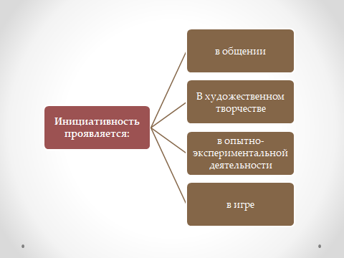
Задание 4. Что характерно для инициативной личности?  Упражнение «Светофор».  Цель: систематизировать знания о качествах инициативной личности.  Материал: цветные карточки на каждого участника.  Предлагаю обсудить это всем вместе игровым методом «Светофор»  У каждого участника находится две карточки – красная и зеленая. Условимся, что красная означает несогласие, зеленая - согласны. Я озвучиваю разные качества ребенка. Нам нужно выбрать из них те, которые подходят к инициативной личности.  произвольность поведения;  отсутствие творческого воображения  самостоятельность;  замкнутость  развитая эмоционально волевая сфера;  инициатива в различных видах деятельности;  стремление к самореализации;  общительность;  боязнь порицания, наказания  творческий подход к деятельности;  пассивность  высокий уровень умственных способностей;  ожидание указаний воспитателя  познавательная активность.  Инициативный ребенок стремится к организации игр, продуктивных видов деятельности, содержательного общения, он умеет найти занятие, соответствующее собственному желанию; включиться в разговор, предложить интересное дело другим детям. Инициативного ребенка отличает содержательность интересов. |   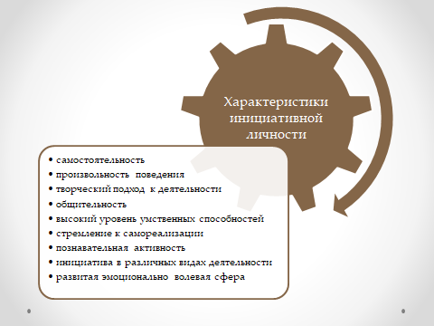
Выделяют следующие сферы детской инициативы (по Н.А. Коротковой):  1. творческая инициатива – предполагает включенность ребенка в сюжетную игру как основную творческую деятельность, где развиваются воображение, образное мышление;  2. инициатива продуктивной деятельности – рисование, лепку, конструктивное моделирование, где развиваются произвольность, планирующая функция речи;  3. коммуникативная инициатива – предполагает включенность ребенка во взаимодействие со сверстниками, где развиваются эмпатия, коммуникативная функция речи;  4. познавательная инициатива – предполагает любознательность, включенность в экспериментирование, простую познавательно-исследовательскую деятельность, где развиваются способности устанавливать пространственно-временные, причинно-следственные и родовидовые отношения.  Ни кому эти сферы ничего не напоминают? (диагностика с 3х лет) | 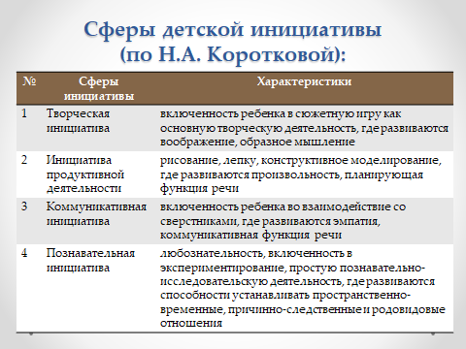
Задание 5. Составьте портрет инициативного ребенка. ( с помощью глаголов  Стремится к …..  Умеет найти ….  Включиться в ….  Предложить …) | 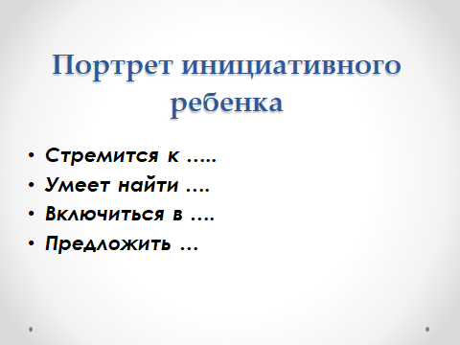
Задание 6. Какие педагогические технологии, приемы, формы работы помогают вам в работе над развитием инициативности и самостоятельности у ваших воспитанников?  Самостоятельное обсуждение и представление ответов.  Проектная деятельность  Технология утреннего сбора  Технология проблемного обучения  Технология работающих стендов | 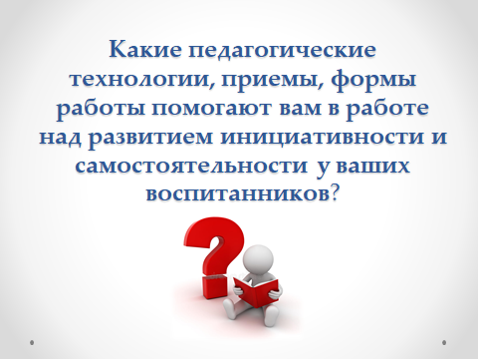
Как же мы педагоги можем поддержать детскую инициативность? | 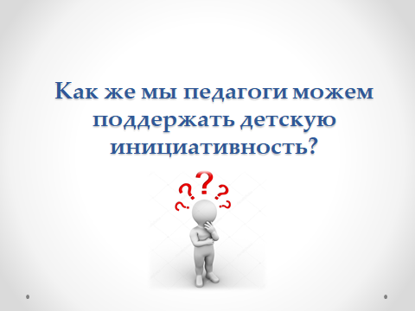
Для развития детской инициативности нужно:  1. Давать простые задания (снимать Страх «не справлюсь», развивать у детей инициативу)  2. Давать задания интересные или где у ребенка есть личный интерес что-то делать. | 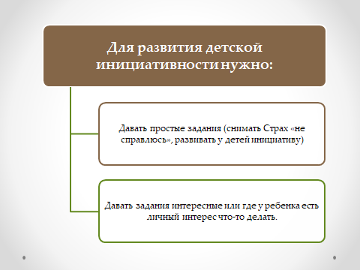
Способы поддержки детской инициативы:  -создание предметно-пространственной среды для проявления самостоятельности при выборе ребенка деятельности по интересам;  -самостоятельный выбор ребенком сотоварищей;  -обращение ребенка к взрослым на основе собственного побуждения;  -образовательная и игровая среда, должна стимулировать развитие поисково-познавательной деятельности детей. Не следует забывать, что особенно легко запоминается и долго сохраняется в памяти тот материал, с которым ребёнок что-то делал сам: ощупывал, вырезал, строил, составлял, изображал.  Дети должны приобретать опыт творческой, поисковой деятельности, выдвижение новых идей, актуализации прежних знаний при решении новых задач. Воспитателю важно владеть способами поддержки детской инициативы, необходимо научиться тактично сотрудничать с детьми: не стараться всё сразу показывать и объяснять, не преподносить сразу какие-либо неожиданные сюрпризные эффекты и т. п. Необходимо создавать условия, чтобы дети о многом догадывались самостоятельно, получали от этого удовольствие. | 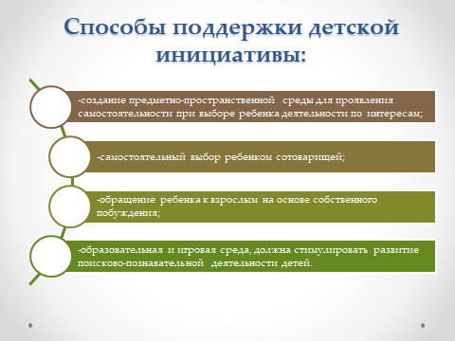
Условия развития детской инициативы и творческого самовыражения:  формирование установок «Я могу», «Я сумею»;  создание ситуации успеха для каждого ребенка: «Это очень просто, я тебе помогу»; предвосхищающая положительная оценка «У тебя все получится!» | 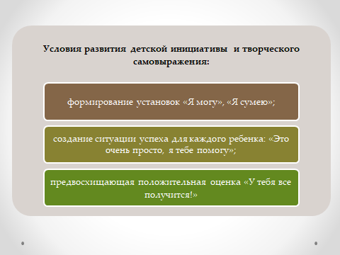
Таким образом, для поддержки детской инициативы необходимо:  1. Предоставлять детям самостоятельность во всем, что не представляет опасности для их жизни и здоровья, помогая им реализовывать собственные замыслы.  2. Отмечать и приветствовать даже минимальные успехи детей.  3. Обеспечение благоприятной атмосферы. Доброжелательность со стороны педагога, его отказ от чрезмерного высказывания оценок и критики в адрес ребенка. Не критиковать результаты деятельности ребенка и его самого как личность.  4. Формировать у детей привычку самостоятельно находить для себя интересные занятия, приучать свободно пользоваться игрушками и пособиями.  5. Поддерживать интерес ребенка к тому, что он рассматривает и наблюдает.  6. Для поддержки инициативы в творческой, досуговой деятельности по указанию ребенка создавать для него все необходимые условия.  7. Содержать в открытом доступе различные атрибуты к развлечениям.  8. Обогащение окружающей ребенка среды самыми разнообразными, новыми для него, предметами и стимулами с целью развития его любознательности.  9. Поощрять различные творческие начинания ребенка. | 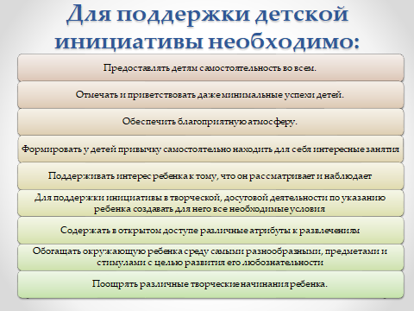
Схема развития любого вида деятельности в соответствии с концепцией Л. С. Выготского такова: сначала она осуществляется в совместной деятельности со взрослыми, затем – в совместной деятельности со сверстниками и, наконец, становится самостоятельной деятельностью ребенка. | 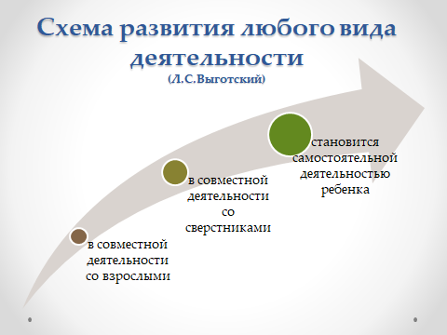
Рефлексия. Притча "Крылья" Амонашвили Шалвы Александровича.  Сидит старик у обочины и смотрит на дорогу. Видит: идет человек, а за ним еле поспевает маленький мальчик. Человек остановился, велел ребенку подать старику воды и дать кусок хлеба из запасов.  – Что ты тут делаешь, старик? – спросил прохожий.  – Жду тебя! – ответил старик. – Тебе ведь доверили этого ребенка на воспитание?  – Верно! – удивился человек.  – Так бери с собой мудрость:  Если хочешь посадить человеку дерево, посади плодовое деревцо.  Если хочешь подарить человеку лошадь, дари лучшего скакуна.  Но если доверили тебе ребенка на воспитание, то верни его крылатым.  – Как я это сделаю, старик, если сам не умею летать? – удивился человек.  – Тогда не бери мальчика на воспитание! – сказал старик и направил взор на небо.  Прошли годы.  Старик сидит на том же месте и смотрит в небо.  Видит: летит мальчик, а за ним – его учитель.  Они опустились перед стариком и поклонились ему.  – Старик, помнишь, ты велел мне вернуть мальчика крылатым. Я нашел способ... Видишь, какие выросли у него крылья! – сказал учитель гордо и с лаской обвел крылья своего воспитанника.  Но старик дотронулся до крыльев учителя, приласкал их и прошептал:  – Меня больше радуют твои перышки... | 
Итог: Воспитать «крылатого» ребенка может только «крылатый» педагог;  Воспитать счастливого может только счастливый, а современного – только современный. А вы какой педагог?  Крылатый – красный кружок  Счастливый – синий кружок  Современный – желтый кружок.  Разместить на мольберте. | 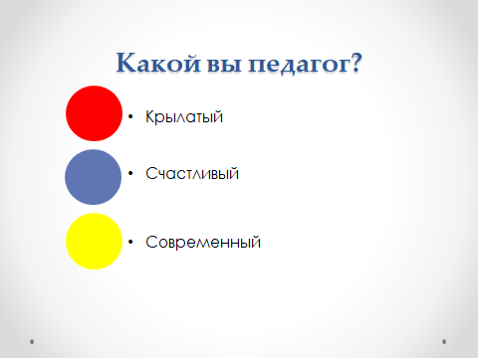
Проект решения:
- Продолжать создавать в ДОУ условия для развития познавательно-исследовательской деятельности и экспериментирования детей и поддержки их инициативы, соответственно возрасту.
Ответственные: воспитатели.
Дата: в течение года
- Систематически планировать и проводить игры, как основную форму организации совместной познавательной деятельности детей.
Ответственный: воспитатели групп
Срок исполнения: в течении года
- Продолжать пополнять познавательные зоны развивающими играми, наглядным и раздаточным материалом, создать доступную насыщенную предметно-пространственную среду для развития познавательного интереса у детей.
Ответственный: воспитатели групп
Срок исполнения: в течении года
- Провести смотр - конкурс на центр науки и природы.
Ответственный: ст. воспитатель, воспитатели групп
Срок исполнения: 2019 -2020 год
- Использовать разнообразные формы работы с родителями, по вопросам познавательного развития детей и поддержки их инициативы дошкольного возраста (проектная деятельность, экологические акции).
Ответственный: воспитатели групп
Срок исполнения: в течении года

